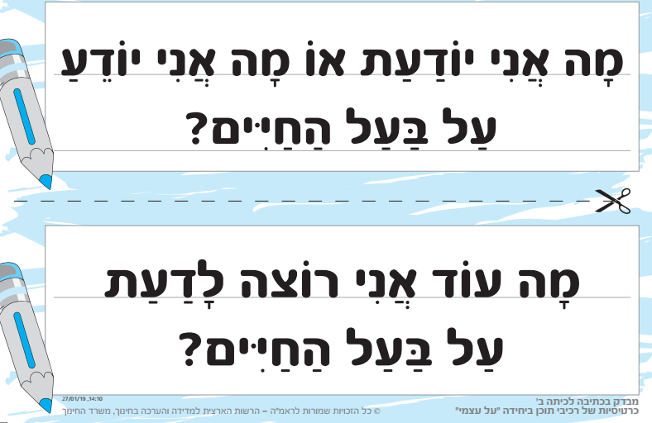
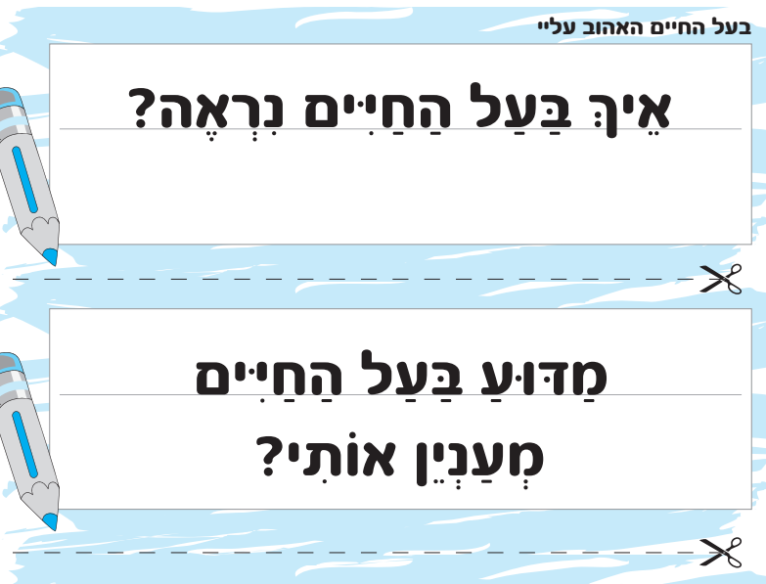

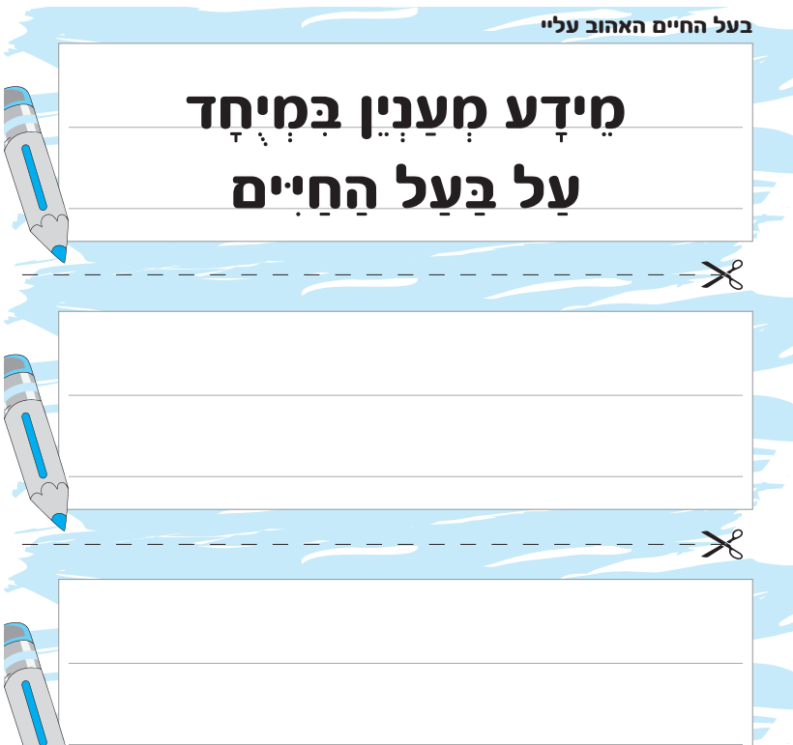

בעל החיים האהוב עליי

בעל החיים האהוב עלי הוא _________________.

ה_______________ נראה _________________________________________________________________________.

הוא מעניין אותי כי _______________________________________________________.

אני יודע ש______________________________________________________

אני רוצה לדעת עליו _________________________________________________________________.

